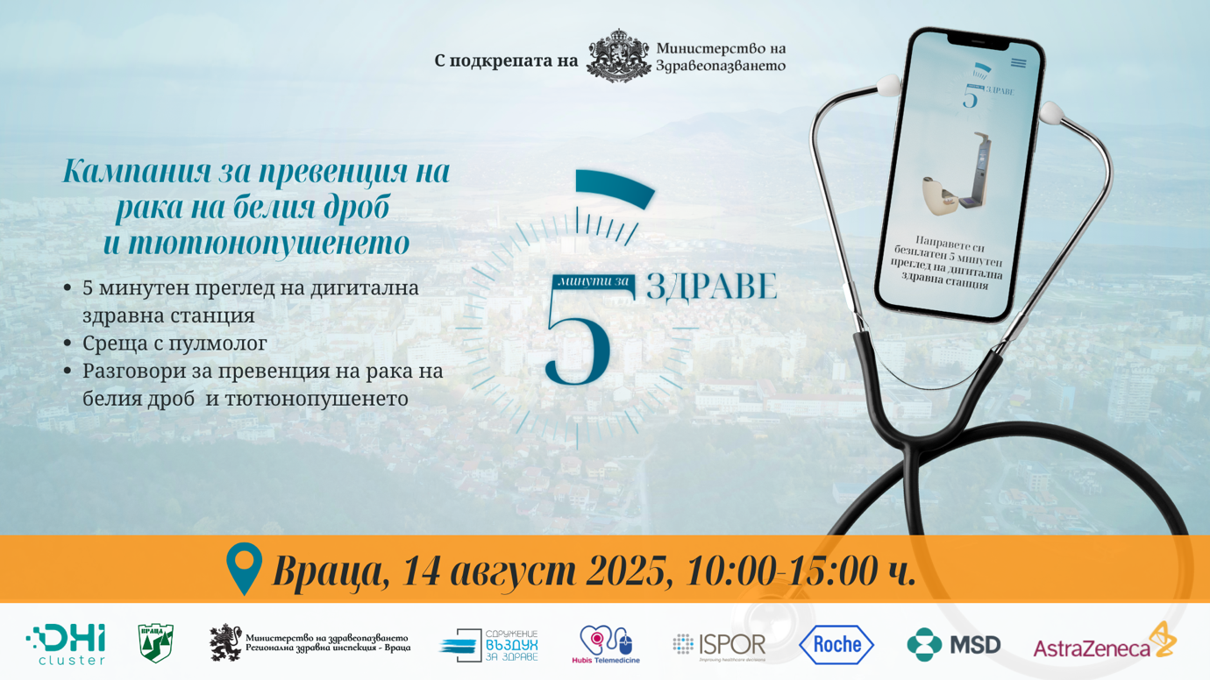

За втора поредна година ще се проведе кампанията „5 МИНУТИ ЗА ЗДРАВЕ“ за безплатни изследвания чрез иновативни здравни технологии

Враца е първият домакин на инициативата, чиято цел е превенция на рака на белия дроб и тютюнопушенето

За втора поредна година ще се проведе кампанията „5 минути за здраве“ за безплатни изследвания чрез нови дигитални технологии, която започва от Враца на 14 август (четвъртък) 2025 г. от 10:00 до 15:00 ч. на ул. „Полковник Лукашов" /срещу сградата на бившето кино „Коларов"/. Инициативата се организира от Българския клъстер за дигитални решения и иновации в здравеопазването с подкрепата на Министерството на здравеопазването, в партньорство със Сдружение "Въздух за здраве", телемедицинската компания Хъбис, биотехнологичната фармацевтична компания Рош България и биофармацевтичните компании АстраЗенека и MSD, ISPOR Bulgarian Chapter, РЗИ Враца и община Враца.

През 2024 г. „5 минути за здраве“ се реализира с голям интерес в осем града в страната, като стотици хора се възползваха от възможността да направят безплатни изследвания на основни здравни показатели чрез иновативната за България здравна технология.

Кампанията има за цел да повиши информираността за рака на белия дроб сред българското общество с фокус върху превенцията, ранното разпознаване на симптомите, своевременната диагностика и лечение, както и вредите от тютюнопушенето. Освен информационния си характер, кампанията включва и провеждане на високотехнологично изследване чрез иновативна технология за събиране, анализиране на здравни показатели и оценка на здравословното състояние. Това изследване, може да направи всеки за пет минути, докато седи в специално кресло. Изследват се ръст, тегло, индекс на телесната маса, кръвна захар, температура, кръвно налягане, сатурация, ЕКГ, сърдечен ритъм и функцията на белите дробове (спирометрия). В допълнение се отговаря на стандартизиран въпросник относно риска за развитие рак на белия дроб, който се анализира от иновативната система заедно с резултатите от изследването дава персонализирана оценка на риска и здравния статус на участниците. Резултатите ще бъдат коментирани от лекар пулмолог на място и могат да бъдат изпратени по електронен път на всеки участвал в изследването.

Тази година кампанията се разширява и с промоцията на електронното здравно досие, като всички желаещи, които нямат достъп до него, ще могат да се регистрират в системата еЗдраве с помощта на служители на РЗИ Враца. Това ще им позволи да имат достъп до своите здравни данни и изследвания от цялата система на здравеопазване, да следят електронни рецепти, направления, прегледи и др.

„Успехът на инициативата миналата година ни показа, че хората имат желание да бъдат ангажирани по-добре със следенето на здравето си и да се възползват от наличните иновативни здравни технологии, които предлагат по-лесен достъп, прецизност на данните и задълбочени анализи на здравните показатели. Тази кампания е ценна, защото дава възможност за бързо, безплатно и достъпно изследване, което отнема едва няколко минути, но може да промени живота на някого. Кампании като тази показват, че дигитализацията не е бъдеще, а е необходимост. Именно затова продължаваме да работим в тази посока, като тази година добавяме и още една стъпка към дигиталната трансформация – бърза и лесна регистрацията в еЗдраве.“ казва Мира Ганова, изпълнителен директор на Българския клъстер за дигитални решения и иновации в здравеопазването.

Ракът на белия дроб е най-често срещаният вид рак в света. Според данни на Globocan – глобалната база с онкологична статистика, събирана от Международната агенция за изследване на рака (IARC), през 2022 г. са регистрирани над 2,48 милиона нови случая, а болестта е причина за повече от 1,8 милиона смъртни случаи, което я поставя на първо място по смъртност от рак. Основен рисков фактор остава тютюнопушенето – отговорно за приблизително 80% от случаите. Други фактори са замърсяването на въздуха, излагането на радон и азбест, белодробни заболявания като ХОББ и туберкулоза.

В Европейския съюз през същата година новодиагностицираните случаи са над 319 000, а починалите – над 252 000 души. В България ситуацията е дори още по-задълбочена по отношение диагностиката на това заболяване. През 2022 г. са диагностицирани 3 966 нови случая, от които над 70% са при мъже. Ракът на белия дроб остава най-късно диагностицираното онкологично заболяване у нас, а преживяемостта му е 8%, спрямо средната за Европа от 15%. Ракът на белия дроб е на второ място по честота, но на първо място по смъртност от всички онкологични заболявания в страната ни – с 3 435 починали през годината. Проучване на Глобалната коалиция за борба с рака на белия дроб, посочва, че 52,50% от анкетираните българи не познават нито един от симптомите на рака на белия дроб.Тези данни подчертават нуждата от активна превенция, ранна диагностика и информираност, които могат да спасят животи.

